12. Старайтесь, чтобы ваши руки были заняты кистевым эспандером, четками, брелком, карандашом, другими предметами.
13. Периодически кладите в рот что-нибудь вместо сигареты: морковь, семечки, яблоко, карамель (мятную), жевательную резинку, зубочистку. Можно держать во рту соломинку, вдыхая воздух через нее (имитируя процесс курения). Можно использовать зубной эликсир (развести 4 - 5 капель в 1/3 стакана воды, прополоскать рот).
14. Внесите в свой распорядок такие изменения, которые позволят избежать или заменить ситуации и моменты, связанные ранее с курением (после еды, во время чтения и т.д.).
15. Выбросьте все сигареты, чтобы не было соблазна закурить вновь.
16. Увеличьте примерно вдвое количество потребляемой жидкости (минеральная вода, сок, некрепкий чай), если нет противопоказаний. Это будет способствовать более быстрому выведению токсических веществ из организма.
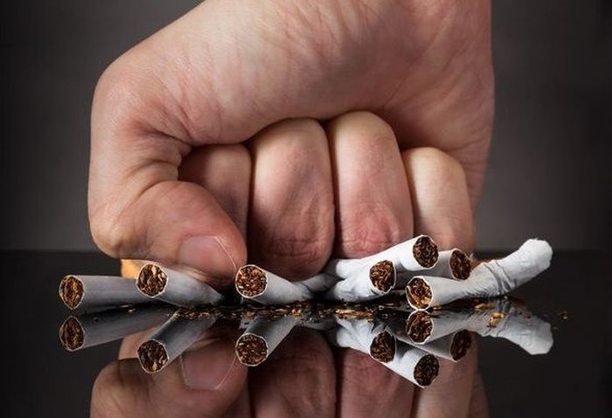
По данным Всемирной организации здравоохранения:
• среди тех, кто начинает курить в юности и продолжает курить в течение жизни, около половины умрет от болезней, связанных с курением: половина из них погибнет в среднем возрасте и вторая – в пожилом;
• среди мужчин промышленно развитых стран в возрасте 35—69 лет с курением связывают 40—45 процентов всех случаев смерти от рака, 90—95 процентов случаев смерти от рака легких, 75 процентов – от хронических заболеваний легких и 35 процентов смертей от заболеваний сердечнососудистых.

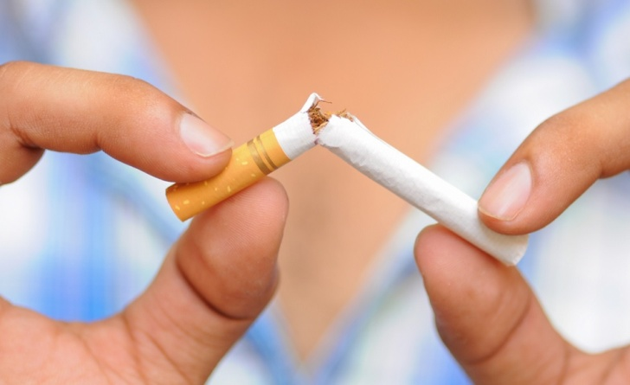

Мы расположены по адресу: 215047 Смоленская область, Гагаринский район,
с. Карманово, ул. Октябрьская д.8
Телефон: 8 (48135) 77859
СОГБУ «Гагаринский социально-реабилитационный центр для несовершеннолетних «Яуза»

«Как вырваться из табачного плена»
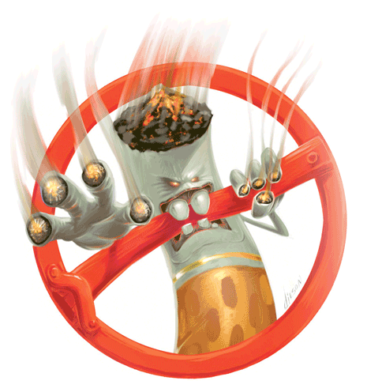

с. Карманово
Табакокурение – это хроническая интоксикация организма. Яды табака поступают в организм курильщика, в клетках тканей проявляется их разрушительное действие, однако многие курильщики на протяжении ряда лет не чувствуют особых изменений в самочувствии. Коварство табакокурения заключается в том, что тяжкие, порой неизлечимые болезни, которые им вызываются, развиваются постепенно и незаметно для самого курильщика. Ведь для того, чтобы заболеть раком легкого, нужно курить лет 10—15, ишемической болезнью сердца – лет 5-8 и т. д. Подготовка болезни начинается с первой сигареты, но внешне относительно нормальное самочувствие в первые годы курения и определяет обычную психологию курильщика: «Все эти страхи о последствиях курения преувеличены, если что-то и будет, то неизвестно когда и маловероятно, что со мной».

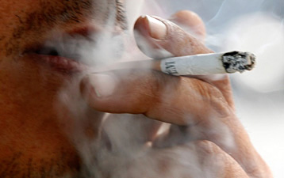

ПРАВИЛА ПСИХОЛОГИЧЕСКОЙ САМОПОДГОТОВКИ для отказа от курения
1. Решительно настроить себя на отказ от курения. Избегать мыслей о том, что это трудно осуществить, напротив, внушить себе, что вы не раб привычки, достаточно владеете собой и легко одолеете привычку курения.
2. Составьте для себя список доводов в пользу вашего отказа от курения (польза и преимущества прекращения курения). Периодически перечитывайте его, по возможности, дополняйте. Когда запомните, периодически в течение дня повторяйте его мысленно или вслух, если находитесь один.
3. Объявите о своем решении бросить курить членам семьи и ближайшим родственникам и друзьям. Предложите им (если они курят) присоединиться к вашему решению. Можете заключить пари с кем-нибудь из них, что вы исполните свое решение.
4. Уберите из зоны видимости все предметы, связанные с курением (пепельницы, пачки сигарет, мундштуки, трубки, спички, зажигалки).
5. Организуйте определенную физическую подготовку своего организма: начните регулярные занятия физкультурой (гимнастические упражнения, бег, длительные прогулки, другие виды занятий).

6. Постарайтесь максимально занять свое свободное время различными развлечениями (кино, театр, музеи, книги, другие виды отдыха). Но при этом избегайте усталости.
7. Откладывайте (в копилку) деньги, которые вы ежедневно тратили бы на сигареты. Наметьте перечень вещей, которые вы бы хотели купить для себя или близких и покупайте их по мере накопления денег, сэкономленных на сигаретах.
8. Постирайте вашу верхнюю одежду, чтобы освободить ее от табачного запаха.
9. Поставьте на видимое место цветы. Возможно, вы получите особое удовольствие от их красоты и запаха.
10. Чистите зубы не менее двух раз в день и обратите внимание, как через несколько дней после отказа от курения ваши зубы очистятся от желтизны.
11. По возможности избегайте общения с курильщиками, в особенности в ситуациях, когда они курят или могут закурить (хотя бы в течение первого месяца отказа от курения).

